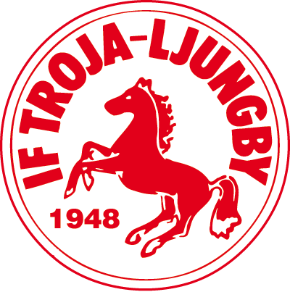
Bästa medlem och förälder i IF Troja-Ljungby!

Föreningen har via Folkspel fått en fin möjlighet till en intäktsaktivitet och vi behöver er hjälp!
IF Troja-Ljungby har även i år beslutat att vi gemensamt ska sälja Bingolotter till uppesittarkvällen den 23 december samt Nyårsafton den 31 december. För Föreningens del innebär detta en stor möjlighet till intäkter.
Lagledaren i respektive lag hämtar ut sitt lags lotter på kansliet och delar ut till respektive spelare. Varje aktiv spelare får ett kuvert med 10 st enkellotter till den 23 december samt 3 st enkellotter till den 31 december. I kuvertet ligger ett följebrev med instruktioner på hur försäljningen går till.
Försäljningen pågår fram till och med den 23 december.
Måndagen den 9 januari är sista dagen för återrapportering som görs av lagledaren i respektive lag.
Vi vill poängtera att Din säljinsats är mycket uppskattad av föreningen. Genom era insatser förbättrar vi möjligheten till fortsatt gemensam utveckling av ungdomsverksamheten.
Vi är tacksamma för att ni är med och bidrar och vi vill så långt som möjligt att våra medlemmar säljer lotterna utifrån Era egna möjligheter.
Lycka till med försäljningen!

IF Troja-Ljungby, 2023-11-01

